BÀI 11 (4 TIẾT)
THỰC HÀNH TÍNH THAM SỐ CẤU TRÚC VÀ NĂNG LƯỢNG
- Mục tiêu:
1. Về năng lực
a) Nhận thức hóa học
- Nêu được quy trình tính toán bằng phương pháp bán kinh nghiệm.
- Sử dụng được kết quả tính toán để thấy được hình học phân tử,xu hướng thay đổi độ dài, góc liên kết và năng lượng phân tử trong dãy các chất (cùng nhóm, cùng chu kì,cùng dãy đồng đẳng…).
- Lắp ráp được mô hình một số phân tử .
b) Tìm hiểu thế giới tự nhiên dưới góc độ hóa học
c) Vận dụng kiến thức, kĩ năng đã học
2. Về phẩm chất
- Trách nhiệm: nghiêm túc thực hiện các nhiệm vụ học tập được giao đúng tiến độ.
- Trung thực: thành thật trong việc thu thập các tài liệu, viết báo cáo và các bài tập.
- Chăm chỉ: tích cực trong các hoạt động cá nhân, tập thể.
- Nhân ái: quan tâm, giúp đỡ, chia sẻ những khó khăn trong việc thực hiện nhiệm vụ học tập
II. Thiết bị dạy học và học liệu:
- Thiết bị dạy học
- Máy tính có cài đặt phần mềm Mopac và phần mềm mô phỏng thí nghiệm hóa học Avogadro
- Phiếu học tập
2. Học liệu
III. Tiến trình dạy học
Tiết | Hoạt động | Phương pháp/Kỹ thuật dạy học | Phương pháp/Công cụ đánh giá
1
2
3 | Luyện tập( 45 phút) | - Phương pháp: Nhóm + trò chơi  - Kĩ thuật: vấn đáp | - Quan sát  - Hỏi đáp  - Câu hỏi, sản phẩm của HS, thang đo, bài tập
4 | Vận dụng( 45 phút) | - Phương pháp: Nhóm  - Kĩ thuật: vấn đáp | - Quan sát  - Sản phẩm của HS, thang đo

3. Hoạt động 3: Luyện tập
a) Mục tiêu: Luyện tập, củng cố kiến thức đã học trong bài.
b) Nội dung: Thảo luận nhóm lớn (dùng phương pháp trò chơi) tổng kết kiến thức trong bài học thành sơ đồ tư duy + hoạt động cặp đôi hoàn thành câu hỏi luyện tập thông qua phiếu học tập.
PHIẾU HỌC TẬP SỐ 1: DÁN CÁC THÔNG TIN PHÙ HỢP VÀO SƠ ĐỒ
TÍNH THAM SỐ CẤU TRÚC VÀ NĂNG LƯỢNG
Bước1
Bước2
Bước3
1.
2.
3
4
5
6
9
10
11
7
8
12
13
14
15
16
17
18
19
20

Các thông tin (in và cắt rời cho hs dán vào bảng)
Tạo file dữ liệu | nháy chuột phải file đuôi “.mop” | Chọn WordPad
Chọn pp và thực hiện tính toán | nháy chuột phải file đuôi “.out” | Đọc kết quả
Đọc kết quả và sử dụng kết quả | Chọn Open with | Hiển thị hình học
Vào Notepad, gõ các thông số | rename | Mở phần mềm Avogadro
Lưu file với | thay đuôi “.txt” thành đuôi “.mop” | Mở file đuôi “.out”
đuôi “.txt” | Chọn Open with | Cóp dòng tọa độ Descartes dan sang CartesianEditor
nháy chuột phảifile “.txt” | MOPAC2016.exe | Nháy vào Apply rồi nháy

PHIẾU HỌC TẬP SỐ 2: LUYỆN TẬP VỀ TÍNH THAM SỐ CẤU TRÚC VÀ NĂNG LƯỢNG
(NB)
- Từ kết quả tính toán theo phần mềm MOPAC độ dài liên kết (Å) của các phân tử HF; HCl; HBr; HI lần lượt là 0,895; 1,272; 1,459; 1,637. Phân tử có độ dài liên kết lớn nhất là
A. HCl. B. HF. C. HBr. D. HI.
- Từ kết quả tính toán nhiệt tạo thành (kJ/mol) của các phân tử Cl₂; Br₂; I₂ lần lượt là 20,643; 35,449; 56,668. Sắp xếp theo chiều tăng dần nhiệt tạo thành là
A. Cl₂; Br₂; I₂. B. I₂; Br₂; Cl₂. C. Cl₂; I₂; Br₂. D. I₂; Cl₂; Br₂.
- Từ kết quả tính toán theo phương pháp PM7 góc liên kết (⁰) của CH₄, NH₃ và H₂O lần lượt là 109,47; 109,91; 105,39. Sắp xếp theo chiều tăng dần góc liên kết là
A. CH₄; NH₃; H₂O. B. NH₃; CH₄; H₂O.
C. H₂O; CH₄; NH₃. D. H₂O; CH₄; NH_{3.}
(TH)
Câu 4. Tạo file dữ liệu để tối ưu hóa cấu trúc của phân tử NH₃.
(VD)
Câu 5. Tối ưu hóa cấu trúc phân tử và tính độ dài liên kết của phân tử NH₃.
c) Sản phẩm: Phiếu học tập, sơ đồ tư duy và bài tập luyện tập cho HS
ĐÁP ÁN: PHIẾU HỌC TẬP SỐ 1:
TÍNH THAM SỐ CẤU TRÚC VÀ NĂNG LƯỢNG
Bước1
Bước2
Bước3
Tạo file dữ liệu
Chọn pp và thực hiện tính toán
Đọc kết quả và sử dụng kết quả
Vào Notepad, gõ các thông số
Lưu file với
đuôi “.txt”
nháy chuột phảifile “.txt”
nháy chuột phải file đuôi “.mop”
Chọn Open with
MOPAC2016.exe
rename
thay đuôi “.txt” thành đuôi “.mop”
nháy chuột phải file đuôi “.out”
Chọn Open with
WordPad
Đọc kết
quả
Hiển thị hình học
Mở phần mềm Avogadro
Mở file đuôi “.out”
Cóp dòng tọa độ Descartes dan sang CartesianEditor
Nháy vaofApply rồi nháy vào giao diện Avogadro
ĐÁP ÁN: PHIẾU HỌC TẬP SỐ 2:
Câu 1: D
Câu 2: A
Câu 3: C
Câu 4, 5:
Bước 1. Vào Notepad, gõ lại nội dung để tối ưu hóa ⟶ Lưu file với đuôi “.txt”
AM1OPT
NH3
Geometry Optimization
H | 0.0 0 |  | 0.0 0 |  | 0.0 0
N | 1.01 1 |  | 0.0 0 |  | 0.0 0 |  | 1 0 0
H | 1.01 1 |  | 1.07 1 |  | 0.0 0 |  | 2 1 0
H | 1.01 1 |  | 1.07 1 |  | 120.0 1 |  | 2 3 1

Bước 2. Đổi đuôi file thành “.mop”
Bước 3. Chọn file vừa đổi đuôi, nháy chuột phải ⟶ Chọn Open with ⟶ Choose another app ⟶ MOPAC2016. Khi này sẽ có 1 file đuôi “.out”.
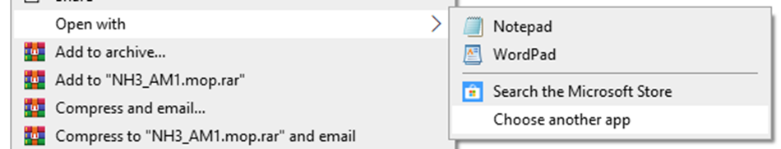
Bước 4.Chọn file đuôi “.out” ⟶ Chuột phải ⟶ Open with ⟶ Notepad hoặc WordPad
Bước 5. Đọc kết quả
Giá trị nhiệt tạo thành của phân tử NH₃ (thể khí) ở file “NH3_AM1.out” là:-17,822
Kết quả độ dài liên kết N – H và góc liên kết HNH là:
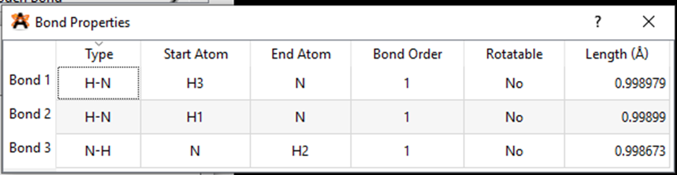
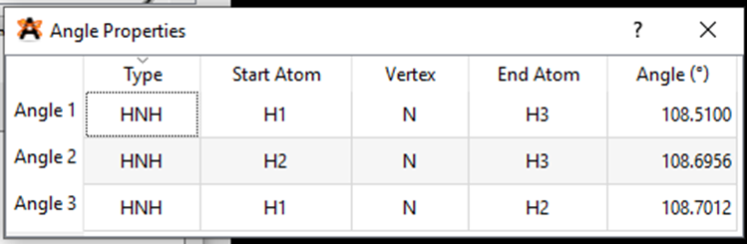

d) Tổ chức thực hiện:
- Chuyển giao nhiệm vụ học tập:
- Chia HS thành các nhóm từ 6-8 học sinh chơi trò chơi ĐI TÌM KHO BÁU
Thực hiện nhiệm vụ:
HS làm việc nhóm:sử dụng thông tin trên các miếng dán chứa các thông tin dán vào sơ đồ được chuẩn bị sẵn , hoàn thành phiếu học tập số 1.
Báo cáo, thảo luận:
Các nhóm treo sản phẩm
GV gọi bất kì 1 nhóm HS để báo cáo trước lớp, những nhóm HS khác nhận xét bổ sung, sau đó cho các nhóm chấm chéo.
Kết luận, nhận định: GV nhận xét, đưa ra các kết luận trọng tâm,cho điểm.
- GV cho HS hoạt động cặp đôi hoặc cá nhân (tùy thuộc số lượng máy tính) hoàn thành phiếu học tập số 2.
4. Hoạt động 4: Vận dụng
a) Mục tiêu: Luyện tập, vận dụng các kiến thức giải quyết các vấn đề thực tế trong cuộc sống.
b) Nội dung: Dạy học trên lớp, hoạt động nhóm hoàn thành phiếu học tập
PHIẾU HỌC TẬP SỐ 3
1) Tối ưu hóa cấu trúc phân tử và tính nhiệt tạo thành của phân tử, độ dài các liên kết và góc liên kết của các phân tử bằng phương pháp AM1 của các phân tử CH₄; NH₃ và H₂O.
2) Sử dụng kết quả tính toán để xác định quy luật biến đổi độ dài liên kết, góc liên kết, năng lượng phân tử trong dãy chất, ví dụ CH₄, NH₃, H₂O và cho biết biến đổi nàycó phù hợp với định luật tuần hoàn không? Dùng kiến thức đã học để giải thích.
HS làm việc nhóm:sử dụng thông tin trên các miếng dán chứa các thông tin dán vào sơ đồ được chuẩn bị sẵn , hoàn thành phiếu học tập số 1.
c) Sản phẩm: Phiếu học tập
HƯỚNG DẪN PHIẾU HỌC TẬP SỐ 3
Bước 1: Thực hiện thao tác tinh toán.
Bước 2: Kết quả
Phân tử | Kết quả nhiệt tạo thành (kJ/mol) | Độ dài liên kết (Å) | Góc liên kết (⁰)
CH₄ | -60,266 | 1,084 | 109,47
NH₃ | -17,822 | 0,994 | 109,91
H₂O | -241,833 | 0,955 | 105,39
Từ kết quả ta thấy:
- Độ dài liên kết giảm dần từ H₂O < NH₃ < CH₄ và điều này phù hợp với định luật tuần hoàn.
Giải thích:
Các nguyên tử O, N, C đều liên kết với H bằng cách góp chung electron, mà độ âm điện tăng dần từ C, N, O và bán kính nguyên tử giảm dần từ C, N, O nên độ dài liên kết CH₄ > NH₃ > H₂O.
- Góc liên kết tăng dần theo thứ tự: H₂O, NH₃, CH₄.
+ Do trong 3 phân tử H₂O, NH₃, CH₄, nguyên tử trung tâm đều lai hóa sp³, phân tử CH₄ có cấu tạo tứ diện, góc HCH = 109º28’, còn trong phân tử H₂O và NH₃ góc bị ép lại nhỏ hơn 109º28’ do sự đẩy nhau giữa 2 cặp electron không liên kết lớn nhất, sau đó đến sự đẩy nhau giữa electron không liên kết với electron liên kết, cuối cùng là sự đẩy giữa hai mây electron liên kết là yếu nhất.
+ Trong H₂O, O còn 2 cặp electron chưa tham gia liên kết còn trong NH₃, N có 1 cặp electron chưa liên kết nên góc liên kết của H₂O nhỏ hơn NH₃.
- Năng lượng phân tử âm dần theo thứ tự: CH₄, NH₃, H₂O
Năng lượng tổng càng âm phân tử càng bền.Phù hợp với sự biến đổi độ âm điện. Độ âm điện tăng dần theo thứ tự C, N, O nên lực hút giữa các nguyên tử đó với H tăng dần
d) Tổ chức thực hiện:
- Chuyển giao nhiệm vụ học tập: HS làm việc 4 nhóm, hoàn thành phiếu học tập số 3
Thực hiện nhiệm vụ:
HS làm việc 4 nhóm và gửi sản phẩm qua mail
Báo cáo: GV chiếu đáp án và cho HS chấm chéo sản phẩm cho các nhóm
Kết luận, nhận định: GV nhận xét, tổng kết điểm.
IV. CÁC PHỤ LỤC (nếu có)

Bảng đánh giá cá nhân trong nhóm:
Họ và tên | Nhiệm vụ được phân công | Nhận xét, đánh giá
Họ và tên | Nhiệm vụ được phân công | Hoàn thành hoạt động chuẩn bị cá nhân | Thực hiện nhiệm vụ theo phân công trong nhóm | Tham gia thảo luận nhóm, đóng góp ý kiến
HS1 | Nhóm trưởng
HS2 | Thư ký
HS3 | Thành viên
HS4 | Thành viên
HS…
2) Thang đo giữa các nhóm với nhau:
Thang đánh giá
Mức 1: Đạt được 6 tiêu chí
Mức 2: Đạt được 5 tiêu chí (Đạt đủ các ý trong tiêu chí 2 và 3)
Mức 3: Đạt được 4 tiêu chí (trong đó phải đạt ít nhất 1 tiêu chí 2 hoặc 3)
Mức 4: Đạt được 3 tiêu chí trở xuống.

Tiêu chí | Mức độ
Tiêu chí | 1 | 2 | 3 | 4
1. Nội dung trình bày
2. Cách trình bày
2a. Sử dụng ngôn ngữ nói phù hợp
2b. Sử dụng ngôn ngữ cơ thể phù hợp (tư thế, cử chỉ, điệu bộ…)
3. Tương tác với người nghe (nhìn, lắng nghe, đặt câu hỏi, gây chú ý, khuyến khích người nghe…)
4. Quản lí thời gian
5. Điều chỉnh hợp lí, kịp thời (Nội dung, cách trình bày, tương tác, thời gian)

